仿12306安卓系统

系统设计报告
2019.05.14
庄梦怡、余子璇、胡宸源

目录
1. 问题定义 1
2. 系统分解 1
3. 模块（子系统）描述 1
4. 数据设计 2
5. 系统部署 2

问题定义
仿照12306安卓系统设计一个系统，完成登录、注册，选择车票以及购买车票等功能。可以根据时间、地点进行列表选择，无需手动输入，根据起点和终点查询当前车票库中的车票，可以进行往返程的切换。选择车票后可以支付，会提示支付成功或者失败。
系统要解决当前买票难的问题，实现网上方便购票，实时购票的功能。并且是移动端的开发，更加方便用户使用。

系统分解
登录/注册
查询
查询结果列表显示
地点/时间

Y
购买
支付/购买

N

模块（子系统）描述
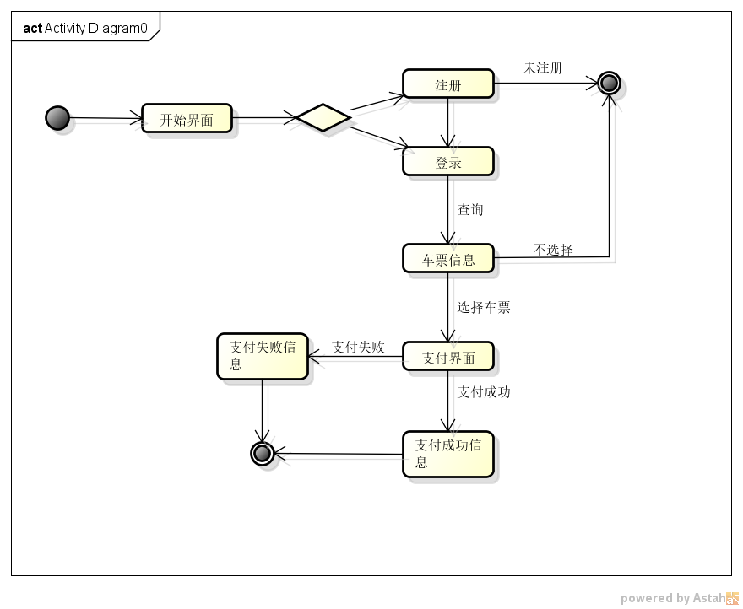

数据设计
车票信息表：
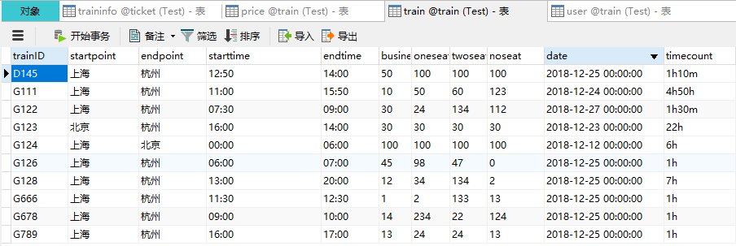

用户信息表：
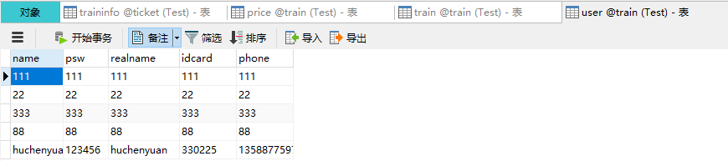

系统部署
